**“星火红船，青春担当”暑期社会实践报告**​​

**摘要:**

为深入学习宣传贯彻党的二十大精神，深刻领会“红船精神”的时代内涵，引导青年学子在红色实践中受教育、长才干、作贡献，本实践团于2025年7月初奔赴党的诞生地——嘉兴南湖与早期革命活动中心——上海，开展了以“星火红船，青春担当”为主题的暑期社会实践活动。通过实地探访嘉兴市党群服务中心、南湖革命纪念馆、南湖红船、中共一大及二大会址纪念馆、孙中山故居与毛泽东故居等一系列红色地标，团队进行了一次沉浸式的党史学习与党性教育。本报告旨在系统梳理实践过程，详述实践内容，并深刻总结在此次红色之旅中的所见所闻、所思所悟，探讨红色基因在新时代的传承路径，以及当代青年，特别是计算机专业学子所应肩负的历史使命与责任担当。

**关键词：红船精神；社会实践；党史学习；青春担当；红色传承**

**一、 前言：七月南湖风正好，红色足迹印初心​**​

七月流火，赤心昭昭。2025年7月2日，“星火红船，青春担当”暑期社会实践团怀揣着对历史的敬畏与对真理的渴求，踏上了嘉兴这片革命热土。我们旨在循着先辈的足迹，从历史与现实的交汇中，探寻中国共产党人的初心使命，感受红色精神的磅礴力量。

此行并非简单的参观游览，而是一场跨越时空的思想对话，一次涤荡灵魂的精神洗礼。我们从现代党群服务的鲜活实践，回溯至百年党史的峥嵘画卷，最终抵达中国共产党梦想启航的原点。这一行脚步，串联起历史与当下、理论与实践，让我们的青春初心在红色沃土的滋养下愈发坚定，使命担当在历史的回响中愈加清晰。

**二、 实践内容与过程**​​

(一) 嘉兴篇：溯红船之源，悟初心之始​​

1. 嘉兴市党群服务中心：红色枢纽的时代新篇​​

实践的首站是嘉兴市党群服务中心。这里并非传统意义上的历史纪念馆，而是一个以鲜明红色基调融合现代设计的“红色地标”。它精心布局了政治生活馆、党史展示区、多功能活动空间及便民服务区，是红船精神在新时代的生动实践课堂。

在讲解员的引导下，我们漫步于“红船精神”主题展厅。泛黄的入党誓词手稿、复刻的革命历史场景，让我们得以沉浸式地触摸党的光辉历程，深刻理解了“开天辟地、敢为人先，坚定理想、百折不挠，立党为公、忠诚为民”的红船精神内核。

更让我们印象深刻的是“基层治理创新”展区。智慧党建平台的实时演示，生动展现了中心如何以“党建+服务”模式，高效串联起党员教育、群众服务、基层治理的全链条功能。它不再是遥远的历史符号，而是扎根于人民、服务于人民的“红色枢纽”。此次参观让我们直观体会到，红色精神并非束之高阁的理论，而是融入时代脉搏、解决实际问题的强大实践力量。

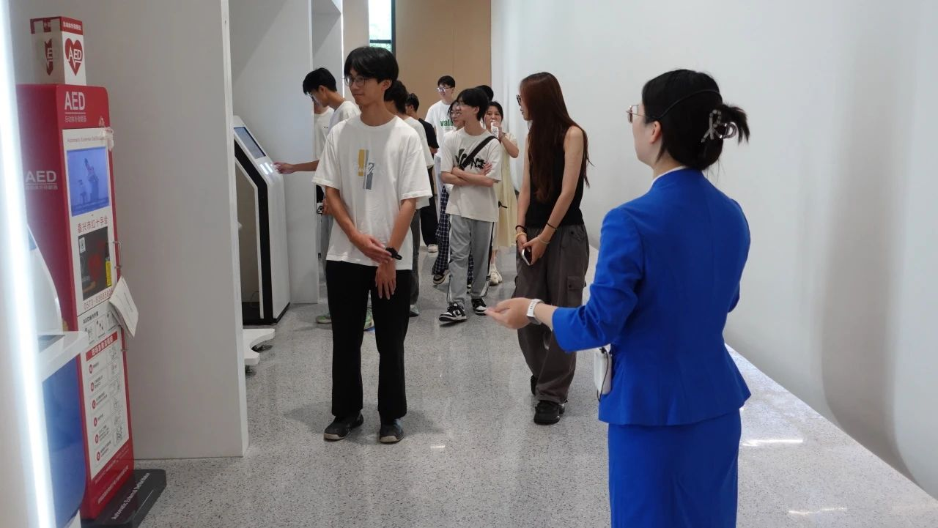

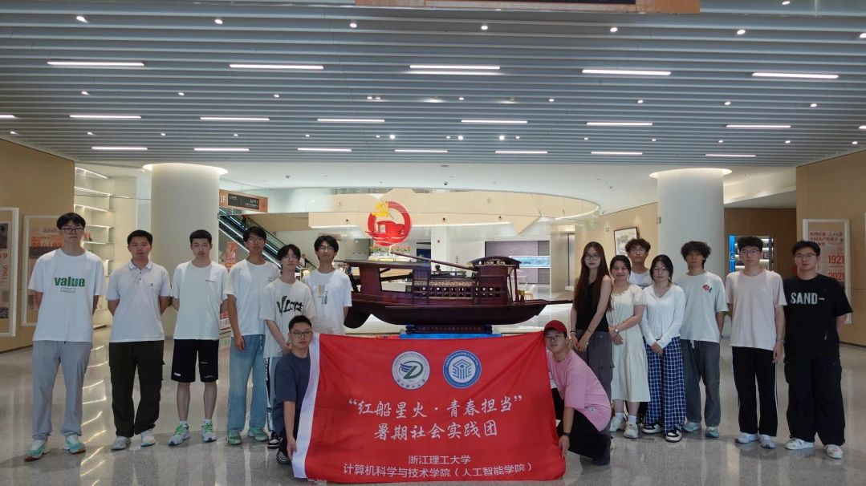

2. 南湖革命纪念馆：星火传承的宏伟史诗​​

随后，我们来到了庄严肃穆的南湖革命纪念馆。站立于大门之前，“开天辟地大事变”的石雕雄伟庄重，建筑上的党徽在阳光下熠熠生辉，瞬间将我们带入那段波澜壮阔的历史岁月。

馆内，南湖红船的巨型浮雕赫然矗立，序言中写道：“一个大党诞生于一条小船。”这艘小船，承载千钧，播下了中国革命的火种，开启了中华民族走向复兴的伟大航程。展馆内，我们系统学习了马克思主义在中国的传播历程，观看了大量珍贵文献、手稿和实物。从社会各阶层仁人志士救亡图存的探索，到早期党组织的星火初燃，再到中国共产党的正式成立，每一段历史都让我们深刻感悟到马克思主义的真理力量和中国共产党在理论创新与实践探索中的卓越贡献。

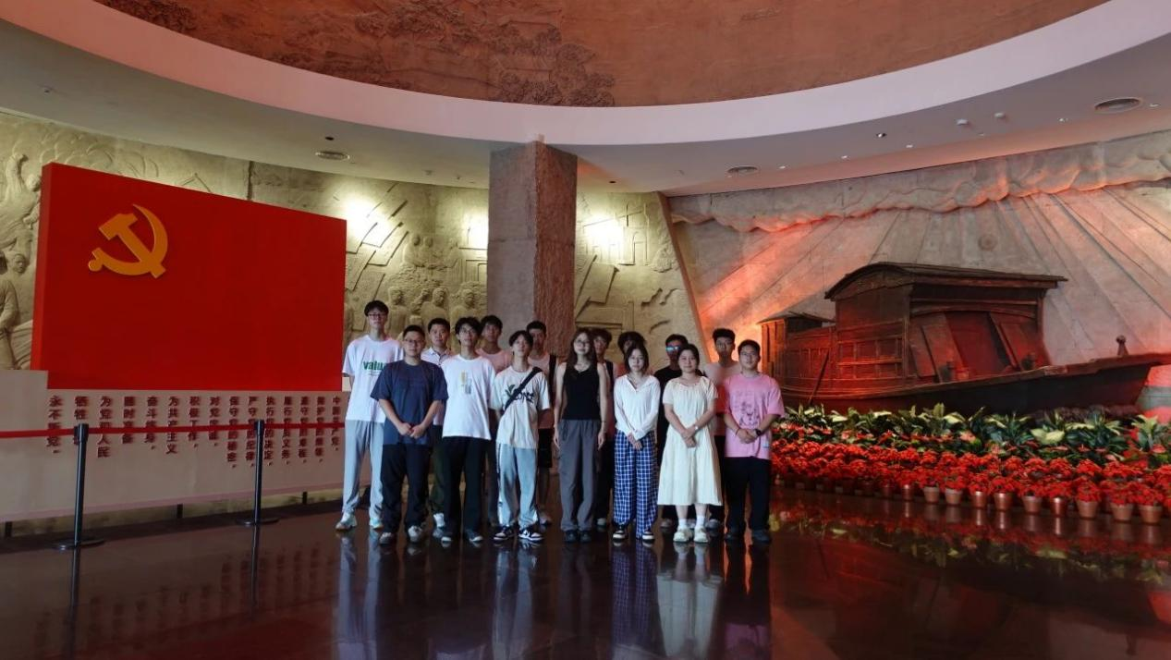

在纪念馆外，我们全体成员紧握右拳，面向党旗，齐声宣读入党誓词。“我志愿加入中国共产党……为共产主义奋斗终身，随时准备为党和人民牺牲一切，永不叛党。”铿锵有力的誓言回荡在南湖之畔，既是对革命先辈的庄严承诺，也是我们传承初心、奋进新征程的坚定决心。

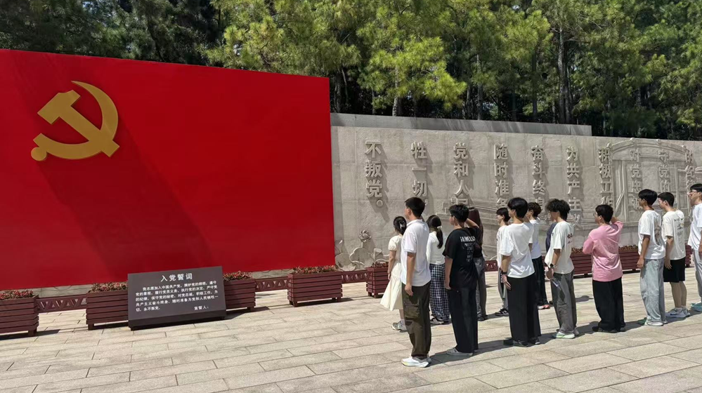

3. 南湖红船：百年航程的精神起点​​

活动的尾声，我们来到了此次嘉兴之行的核心——南湖红船。远远望去，那艘木质画舫静静地停泊在湖心岛畔，赭色的篷顶、古朴的船体，历经百年风雨，依然庄严而圣洁。

登临岸边观景台，我们久久凝视。眼前仿佛浮现出1921年夏日的那一幕：十几位热血青年挤在船舱内，压低声音却难掩激动地热烈讨论。他们以坚定的信仰和巨大的勇气，完成了建党的伟大议程。这份穿透百年的赤诚与担当，在此刻化作滚烫的信念，深深烙印在我们心中。作为计算机专业的学子，我们暗下决心：必将以代码为笔、以创新为墨，将红船精神融入专业学习与未来发展中，让红色基因在数字时代绽放出新的光芒。

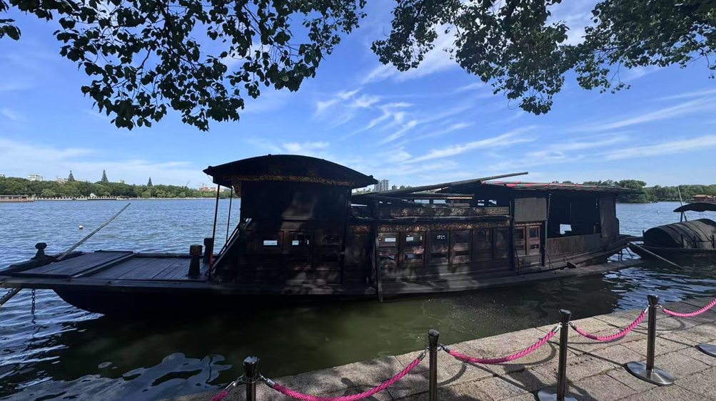

(二) 上海篇：循沪上印迹，解码初心使命​​

7月3日，实践团转战上海，在这座兼具历史厚重感与时代朝气的城市，继续我们的“寻迹解码”之旅。

1. 中共一大会址纪念馆：伟大建党的光辉起点​​

我们怀着无比崇敬的心情步入中共一大会址纪念馆这座石库门建筑。它犹如一个时光宝盒，封存着党早期奋斗最热血的原点。我们依次参观了“历史选择 伟大起点”、“前仆后继 救亡图存”等主题展厅，通过详实的史料和现代化的展陈技术，全方位了解了中国共产党从孕育、诞生到发展的历史进程。

站在中国革命的原点，我们更加深刻地体会到“红色政权来之不易、新中国来之不易、中国特色社会主义来之不易”。伟大建党精神——坚持真理、坚守理想，践行初心、担当使命，不怕牺牲、英勇斗争，对党忠诚、不负人民，从这里发源，成为我们党历经百年而风华正茂、饱经磨难而生生不息的精神之源。

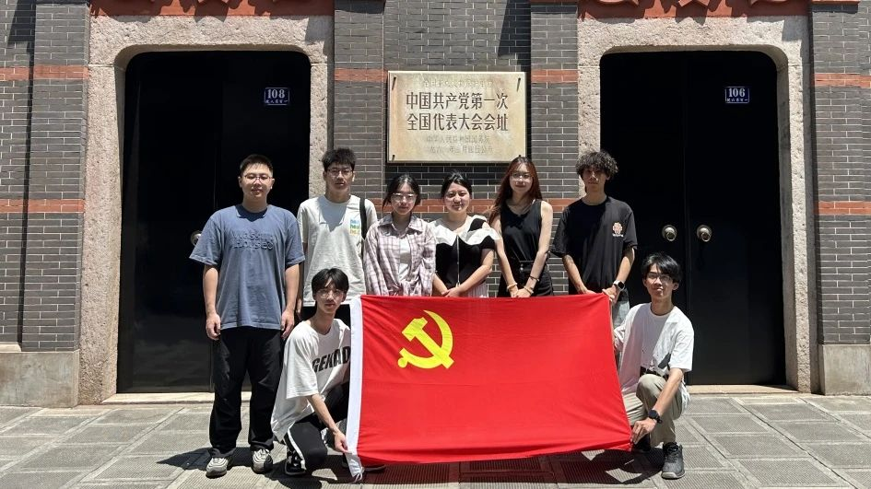

2. 中共二大会址纪念馆：党的建设史上的重要里程碑​​

随后，我们参观了中共二大会址纪念馆。这里是我们党第一部党章的诞生地。在党章历程厅，我们看到了《中国共产党宣言》的珍贵手稿、首部党章的复印件等文物。通过系统学习，我们了解到中共二大在党的创建史上承上启下的关键作用：它不仅第一次提出了党的民主革命纲领，第一次提出了统一战线思想，更重要的是制定了第一部《中国共产党章程》。该章程首设“纪律”专章，这对于规范党员和党组织行为、维护党的团结统一、提升党的战斗力和组织纪律性起到了奠基性的作用，体现了我们党从创建之初就具有的严密组织和高度自觉的纪律性。

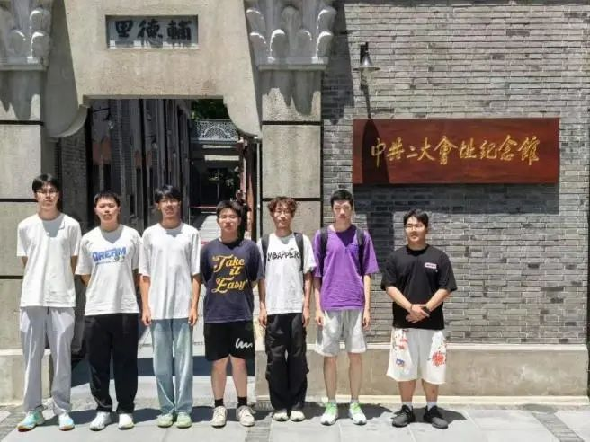

3. 伟人故居：感受革命情怀与生活印记​​

下午，我们先后参观了孙中山故居和上海毛泽东旧居。与纪念馆宏大的历史叙事不同，故居以其还原的生活场景和陈列的日常旧物，让我们直观感受到伟人的生活痕迹与时代印记。

在孙中山故居，我们通过文物馆的展览，详细了解了孙中山先生为民族独立、社会进步、人民幸福鞠躬尽瘁的一生。故居书房内满架藏书，让我们深刻感受到他渊博的学识和强烈的求知精神，激励着我们新时代青年要永葆学习热情，不断探索真理。

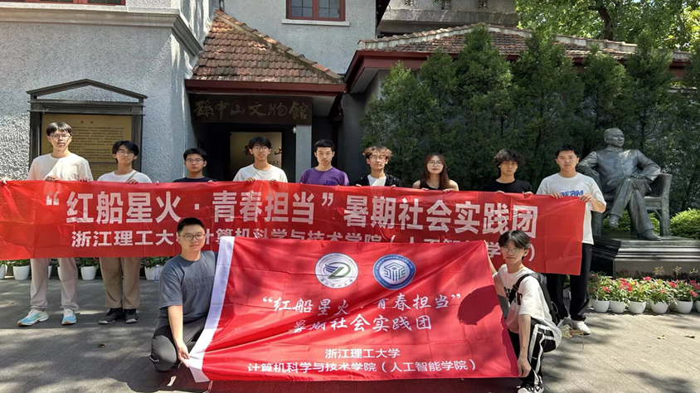

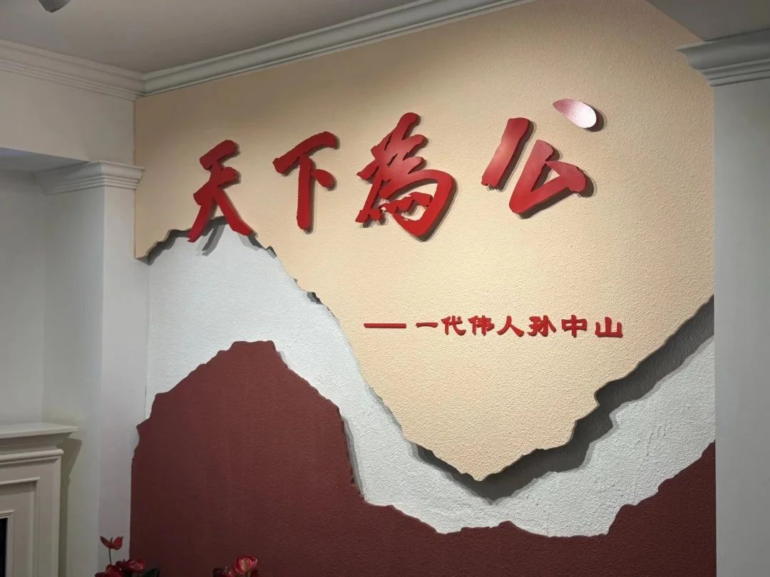

在上海毛泽东旧居，青砖黛瓦间蕴藏着深厚的革命温情。“一家”雕像再现了毛泽东同志的家庭生活，让我们看到了革命者柔情的一面。展墙上“新民主主义革命时期毛泽东12次上海足迹”的示意图，则清晰标记了他探索革命道路的坚实步伐。于细微处见精神，我们在这里感悟到革命先辈将个人理想融入家国命运的崇高境界，让红色基因在沉浸式的体验中悄然融入我们的青春血脉。

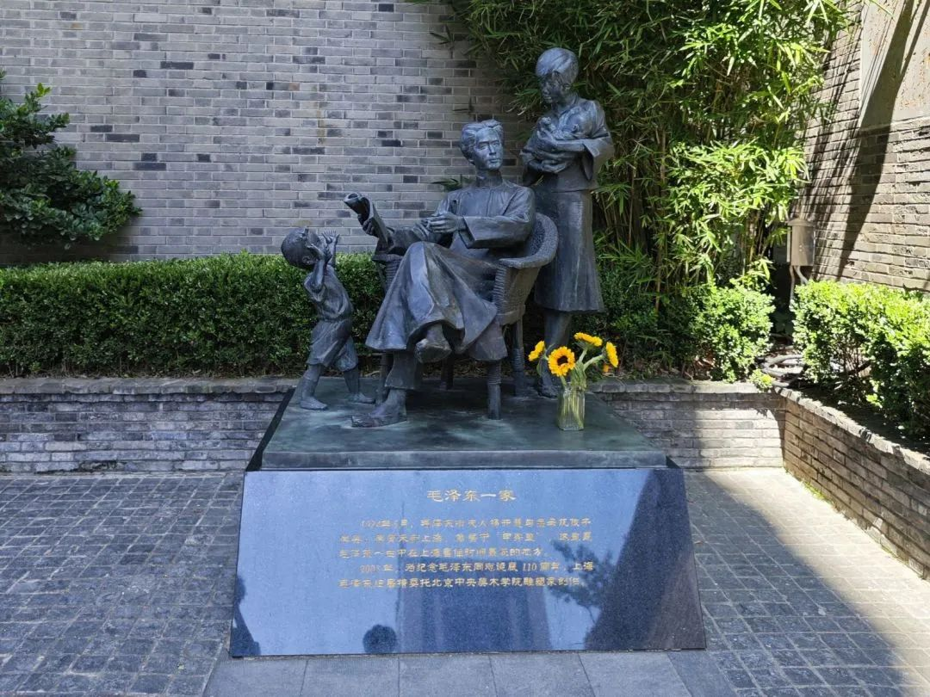

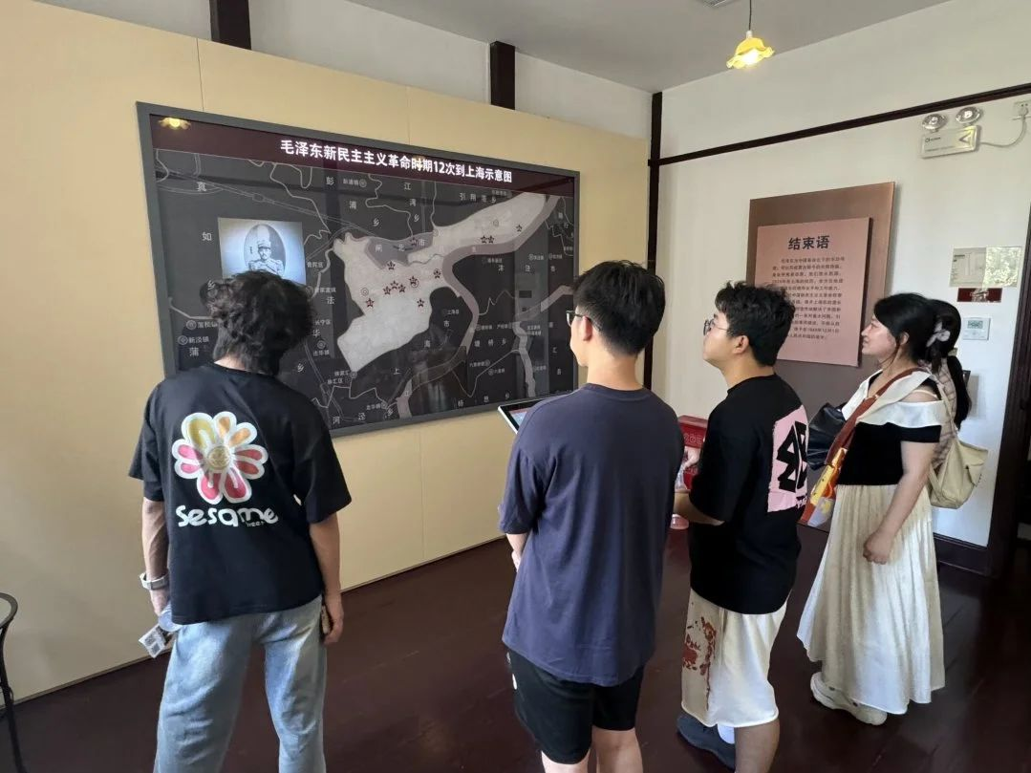

**三、 总结与感悟**​​

此次“星火红船，青春担当”暑期社会实践，是一次追寻初心之旅、一次坚定信仰之旅、一次赋能未来之旅。从嘉兴南湖到上海石库门，一串串红色足迹，让我们完成了与历史的对话、与精神的共鸣。

第一，深刻理解了“红船精神”的历史与时代内涵。红船不再只是一条船，它是一种精神符号，代表着中国共产党人开天辟地、敢为人先的首创精神，坚定理想、百折不挠的奋斗精神，立党为公、忠诚为民的奉献精神。这种精神跨越百年，在嘉兴党群服务中心的现代实践中得以延续，在新时代的征程中依然是我们破浪前行的强大动力。

第二，系统认识了中国共产党创建发展的伟大历程。通过连贯性地参观一大、二大会址，我们清晰地看到了党在初创时期的思想探索、组织建设和制度构建。从纲领的制定到党章的诞生，彰显了党从诞生之日起就是一个有科学理论指导、有严密组织纪律、有远大理想追求的马克思主义政党。

第三，真切感悟到革命先辈的崇高理想与家国情怀。无论是南湖红船上的青年代表，还是故居里挑灯夜读的革命领袖，他们都胸怀天下、心系苍生。他们的奋斗牺牲，不是为了个人私利，而是为了民族的复兴和人民的幸福。这份初心和使命，是激励我们不断前进的根本动力。

第四，明确了新时代青年的责任与担当。作为计算机专业的学生，我们生逢其时，重任在肩。红船精神启示我们，要敢于做“开天辟地”的创新者，在关键核心技术领域攻坚克难；要做“坚定理想”的奋斗者，将个人所学服务于国家战略需求；要做“忠诚为民”的奉献者，利用信息技术赋能基层治理，解决社会民生痛点，让科技更有温度。

南湖的风拂过面庞，红船精神的火种已在心底深深点燃。传承红色基因，于我们而言，绝非一句空洞的口号，而是一份沉甸甸的责任。我们将把此次实践的收获转化为刻苦学习、勇攀高峰的实际行动，以奋斗之我践行强国之志，努力成为担当民族复兴大任的时代新人，方能不负历史、不负时代、不负先辈们的殷切期盼。

附件

**2025年浙江理工大学暑期社会实践**

**优秀调研报告申报表**

报告题目：《红船星火·青春担当》——溯源建党初心路，共绘时

代新征程

参评类别： 党史学习教育团

学院全称： 计算机科学与技术学院（人工智能学院）

负责人姓名： 葛洲源

指导教师姓名： 王畅

|  |  |  |  |  |  |  |  |  |  |
| --- | --- | --- | --- | --- | --- | --- | --- | --- | --- |
| 团  队  负  责  人  情  况 | 姓名 | 葛洲源 | | | 性别 | 男 | 出生年月 | | 2005年5月 |
| 学院  全称 | 计算机科学与技术学院（人工智能学院） | | | | 专业 | 智能科学与技术 | | |
| 学历  （在读情况） | 本科 | 年级 | 2023 | | 学制 | 4年 | 入学时间 | 2023-09 |
| 通讯  地址 | 浙江理工大学生活二区B4N221 | | | | | 邮政编码 | | 310018 |
| 联系电话 | | 19012729220 |
| 其他  团队  成员  情况 | 姓名 | 专业 | | 年级 | | 学历  （在读情况） | 所在单位 | | |
| 荆莉琳 | 计算机科学与技术 | | 2023 | | 本科 | 浙江理工大学计算机科学与技术学院（人工智能学院） | | |
| 谢东 | 计算机科学与技术 | | 2023 | | 本科 | 浙江理工大学计算机科学与技术学院（人工智能学院） | | |
| 代翔 | 计算机科学与技术 | | 2023 | | 本科 | 浙江理工大学计算机科学与技术学院（人工智能学院） | | |
| 徐博文 | 计算机科学与技术 | | 2024 | | 本科 | 浙江理工大学计算机科学与技术学院（人工智能学院） | | |
| 胡晓涛 | 智能科学与技术 | | 2024 | | 本科 | 浙江理工大学计算机科学与技术学院（人工智能学院） | | |
| 林意婷 | 计算机科学与技术 | | 2024 | | 本科 | 浙江理工大学计算机科学与技术学院（人工智能学院） | | |
| 蒋浩然 | 计算机科学与技术 | | 2024 | | 本科 | 浙江理工大学计算机科学与技术学院（人工智能学院） | | |
| 邱梓骏 | 计算机科学与技术 | | 2024 | | 本科 | 浙江理工大学计算机科学与技术学院（人工智能学院） | | |
| 廖羿恺 | 计算机科学与技术 | | 2024 | | 本科 | 浙江理工大学计算机科学与技术学院（人工智能学院） | | |
| 戚程恺 | 计算机科学与技术 | | 2024 | | 本科 | 浙江理工大学计算机科学与技术学院（人工智能学院） | | |
| 徐顺达 | 计算机科学与技术 | | 2024 | | 本科 | 浙江理工大学计算机科学与技术学院（人工智能学院） | | |
| 钱晨浩 | 智能科学与技术 | | 2024 | | 本科 | 浙江理工大学计算机科学与技术学院（人工智能学院） | | |
| 杨明汇 | 智能科学与技术 | | 2023 | | 本科 | 浙江理工大学计算机科学与技术学院（人工智能学院） | | |
| 杨雅婷 | 计算机科学与技术 | | 2024 | | 本科 | 浙江理工大学计算机科学与技术学院（人工智能学院） | | |
| 指导  教师 | 姓名 | 联系电话 | | 职称 | | | 所在单位 | | |
| 王畅 |  | | 支部书记 | | | 浙江理工大学计算机科学与技术学院（人工智能学院） | | |
|  |  | |  | | |  | | |
| 调研报告题目  （50字内） | | 《红船星火·青春担当》——溯源建党初心路，共绘时代新征程暑期社会实践调研 | | | | | | | |
| 调研报告实际应用价值和现实指导意义  （500字内） | | 本次《红船星火·青春担当》暑期社会实践活动，以“知-信-行”三阶教育链为主线，依托红色资源，围绕“重走建党路、感悟初心魂、担当青年责”开展研学调研，具有重要的现实意义和深远的教育价值。在嘉兴南湖、上海一大会址等地，我们溯源中共诞生的峥嵘岁月，深化了对红船精神、建党初心和中国共产党奋斗历程的认知，从而坚定理想信念，增强历史自觉。  本次实践将历史学习与现代技术手段相结合，让青年学子更加生动、沉浸式地感受到党的精神谱系在新时代的感召力，也推动红色教育从“灌输式”向“体验式”“思辨式”转变。通过对不同历史人物旧居和党史节点的走访比较，我们更加深刻地认识到马克思主义中国化进程的曲折与伟大。  青年是国家的希望。我们这一代肩负着实现中华民族伟大复兴中国梦的历史使命。通过本次实践，我们更加明白唯有脚踏实地、笃行不怠，才能不负时代、不负韶华。我们要将信仰转化为行动力，从党的百年奋斗中汲取智慧和力量，为推动社会主义现代化建设贡献青春力量。 | | | | | | | |
| 摘要  （500字内） | | 本次暑期社会实践以《红船星火·青春担当》为主题，于2025年7月2日至7月4日，先后在浙江嘉兴和上海两地展开调研，以“知-信-行”三阶教育链为主线，聚焦红色遗址与精神传承。第一阶段“知·启程”在嘉兴开展，我们在南湖革命纪念馆、红船、南湖宣誓墙等地重走建党路，通过情境式研学与沙龙交流，初步感知建党初心。  第二阶段“信·求索”深入上海，参访中共一大馆、中共二大会址、《新青年》旧址及中共代表团驻沪办事处纪念馆。通过实地参观与沉浸式讲解，系统梳理了马克思主义在中国的传播脉络，深化了对中国共产党成立背景及早期组织体系构建的理解，进一步感受到理想信念的伟力。  第三阶段“行·传承”聚焦人物纪念馆参访，团队前往毛泽东旧居与孙中山故居，通过比较两位伟人对近代中国发展道路的探索历程，深化对不同历史路径的理解与认知，增强青年担当使命。  此次调研是一次有信仰、有思想、有行动的红色之旅，让我们在真学真信中坚定理想信念，在知行合一中厚植爱国情怀，进一步明确新时代青年的责任与方向。 | | | | | | | |
| 指导教师意见 | | 指导教师签名：  年 月 日 | | | | | | | |
| 学院团委意见 | | （学院团委盖章）  年 月 日 | | | | | | | |

注：参评类别11选1：习近平新时代中国特色社会主义思想实践团、爱国主义教育实践团、中华文化传承实践团、乡村振兴促进团、基层服务践行团、民族团结实践团、共同富裕观察团、“千万工程”实践团、“美丽浙江”实践团、“浙里青廉”实践团、其它；

此表电子版与调研报告（PDF、Word版）于9月11日前发送至zstu_volunteer@163.com。